Умови доступності
школи для осіб з особливими потребами

- Назва закладу освіти
Відповідь: Припрутський НВК

- Ширина вхідної хвіртки на територію школи?
Відповідь: Ширина – 1 м. 05 см., длин.-4,60 м.

- Додайте фото вхідної хвіртки
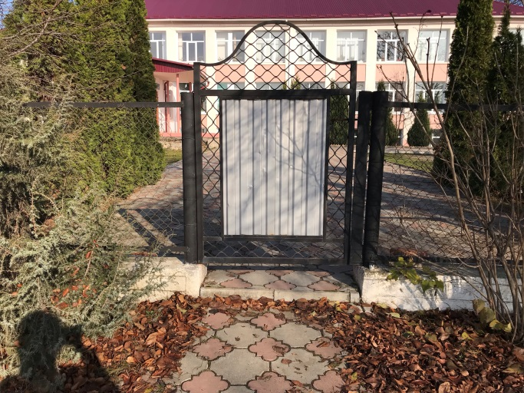
Фото:
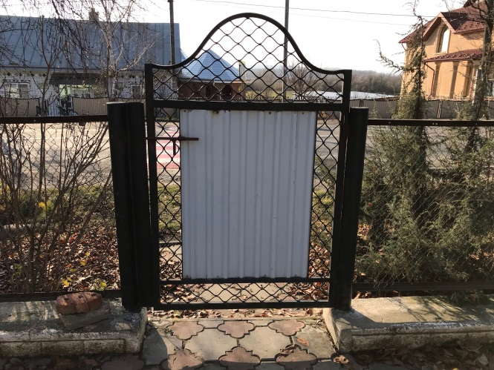
- Яка висота сходів до головного входу?
Відповідь: 60 см.

- Чи є маркування лініями жовтого кольору на першій та останній сходинці?
Відповідь: Немає

- Якщо є пандус до головного входу, то вкажіть ширину та довжину похилої поверхні
Відповідь: ширина – 92 см., длин. – 1 м 57 см

- Якщо є пандус до головного входу, то додайте його фото
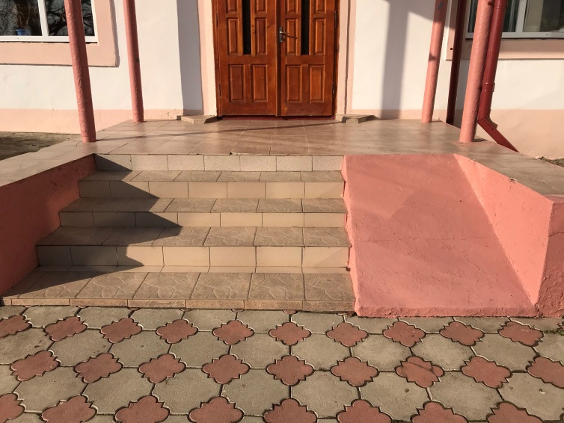
Фото:

- Вкажіть ширину вхідних дверей
Відповідь: ширина – 2 м 03 см, лин. – 1 м 52 см

- Вкажіть висоту порогу вхідних дверей
Відповідь: 5 см

- Додайте фото вхідних дверей
Фото:

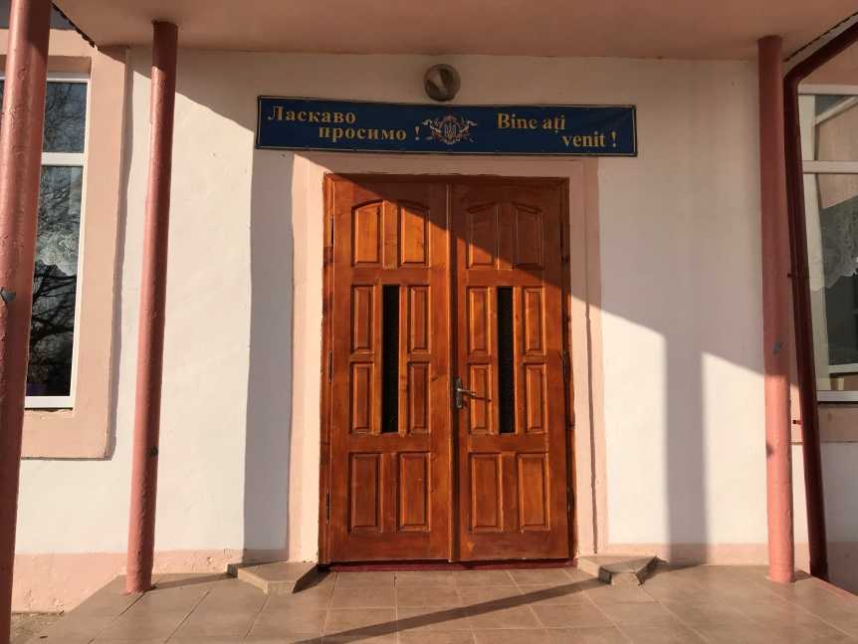
- Чи є сходи після основного входу до приміщення, якими необхідно потрапити в коридор?
Відповідь: ширина – 1 м 06 см., длин. – 1 м 48 см.

